Промежуточная аттестация по математике
для учащихся 7 класса

2022-2023 учебный год

Промежуточная аттестация по математике
7 класс

- Назначение КИМ - оценить уровень общеобразовательной подготовки по математике учащихся 7классов: итоговая контрольная работа

2. Документы, определяющие содержание КИМ

УМК – «Математика 7» А.Г.Мерзляк, В.Б.Полонский, М.С.Якир, Е.В. Буцко (М.: Вентана-Граф,2015)
УМК- «Геометрия 7-9» Л.С. Атаносян( М:Просвещение, 2015)

3. Подходы к отбору содержания, разработке структуры КИМ
Структура Ким отвечает системе дифференцированного обучения математике в современной школе.
Кодификатор данного КИМ - это кодификатор государственной итоговой аттестации пообразовательным программам общего образования в форме ОГЭ.

4. Содержания КИМ

Работа состоит из двух частей и содержит 16 заданий. В первую часть включены 4 задания с выбором одного верного ответа из предложенных и 9 заданийс кратким ответом. Задания 1 части соответствуют уровню базовой подготовки обучающихся.
Вторая часть работа состоит из 3 заданий повышенного уровня сложности. На выполнение работы отводится - 40 минут.

Содержательные разделы | Количество заданий | Максимальный балл
Линейное уравнение | 2(6,17) | 3
Целые выражения | 6(1,2,3,4,5) | 5
Функции | 2 (9,15) | 3
Системы линейных уравнений | 1(7) | 1
Начальные геометрические сведения | 9,11,12,15 | 7
Треугольники | 9,10,12
Параллельные прямые | 9,11
Соотношение между сторонами и углами треугольника | 10,13,15

5. Обобщенный план КИМ

№ | КЭС | Элементы содержания | КТ | Требования | Уровень сложности | Макси мальный бал
1 | 2.2.1 | Свойства степени с целым показателем | 2.2 | Выполнять основные действия со степенями с целыми показателями | Б | 1
2 | 2.1.4 | Преобразование буквенных выражений | 2.4 | Выполнять тождественные преобразования рациональных  выражений | Б | 1
3 | 2.3.1 | Умножение многочленов | 2.4. | Выполнять тождественные преобразования рациональных  выражений | Б | 1
4 | 2.3.2 | Формулы сокращенного умножения | 2.4 | Выполнять тождественные преобразования рациональных  выражений | Б | 1
5 | 2.3.3 | Разложение многочлена на множители | 2.3 | Выполнять разложение на множители | Б | 1
6 | 3.1.2 | Линейные уравнения | 3.1 | Решать линейные уравнения | Б | 1
7 | 5.1.11 | Использование графиков для решения уравнений систем | 3.3 | Применять графическое представление для решения систем | Б | 1
8 | 5.1.13 | Примеры графических зависимостей, отражающих реальные процессы | 4.2 | Определять значение функции по значению аргумента | Б | 1
9 | 7.1,  7.2 | Геометрические фигуры и их свойства  Треугольник | 7.8 | Производить доказательные рассуждения при решении задач, оценивать логическую правильность рассуждений | Б | 1
10 | 7.2.2  7.2.6 | Равнобедренный треугольник , его свойства  Сумма углов труегольника | 5.1 | Решать планиметрические задачи на нахождение геометрических величин | Б | 1
11 | 7.1.3 | Параллельность прямых | 5.1 | Решать планиметрические задачи на нахождение геометрических величин | Б | 1
12 | 7.2.4 | Признаки равенства треугольников | 7.8. | Производить доказательные рассуждения при решении задач | Б | 1
13 | 7.2.3 | Прямоугольный треугольник | 5.1 | Решать планиметрические задачи на нахождение геометрических величин | Б | 1
14 | 5.1.5. | Линейная функция и её график | 4.4 | Строить графики изученных функций, описывать их свойства | П | 2
15 | 7.1,  7.2 | Геометрические фигуры и их свойства  Треугольник | 5.1 | Решать планиметрические задачи на нахождение геометрических величин | П | 2
16 | 3.3.2 | Решение текстовых задач алгеброическим способом | 3.4 | Решать текстовые задачи алгеброическим способом | П | 2

6.Система оценивания

Для оценивания результатов выполнения работы используется общий балл. Максимальный балл за работу в целом – 19
Задания, оцениваемые 1 баллом, считаются выполненными верно, еслиуказан номер верного ответа (в заданиях с выбором ответа), или вписан верныйответ (в заданиях с кратким ответом).Задания, оцениваемые в 2 балла, считаются выполненными верно, еслиобучающийся выбрал правильный путь решения, из письменной записи решенияпонятен ход его рассуждений, получен верный ответ. В этом случае ему выставляется полный балл, соответствующий данному заданию. Если в решении допущена ошибка, не имеющая принципиального характера и не влияющая на общуюправильность хода решения, то выставляется 1 балл

оценка | «2» | «3» | «4» | «5»
Количество баллов | Меньше 6 | 6-9 | 10-14 | 15-19

Критерии оценивания заданий 16,17 задания 2 части
Содержание верного ответа и указания по оцениванию  (допускаются различные способы оформления решения, не искажающие его смысла) | Баллы
-задача решалась правильным методом  -нет ошибок в вычислениях  -ответ записан с единицами измерения | 2
- задача решалась правильным методом  - имеется ошибка в вычислениях | 1
В остальных случаях | 0

Критерии оценивания заданий 15 задания 2 части
Содержание верного ответа и указания по оцениванию  (допускаются различные способы оформления решения, не искажающие его смысла) | Баллы
Правильно построен график функции и дан верный ответ на вопрос | 2
Правильно построен только график функции или только верный ответ на вопрос | 1
В остальных случаях | 0

Анализ промежуточной аттестации по математике
7 класс учитель ______________________
класс | Кол-во уч-ся | Кол-во  сдававших | «5» | «4» | «3» | «2» | Абсолютная успеваемость | Качественная успеваемость
7б
7в
7г
итого

Вывод:

№ | КЭС | Элементы содержания | КТ | Требования | Уро  вень сложности | Кол-во чел., верно вып.Зада  ние | % уч-ся,  верно выполнивших задание | Кол-во чел.,  не приступивших к выполнению задания | % уч,  не приступив  ших к выпол. задания
1 | 2.2.1 | Свойства степени с целым показателем | 2.2 | Выполнять основные действия со степенями с целыми показателями | Б
2 | 2.1.4 | Преобразование буквенных выражений | 2.4 | Выполнять тождественные преобразования рациональных  выражений | Б
3 | 2.3.1 | Умножение многочленов | 2.4. | Выполнять тождественные преобразования рациональных  выражений | Б
4 | 2.3.2 | Формулы сокращенного умножения | 2.4 | Выполнять тождественные преобразования рациональных  выражений | Б
5 | 2.3.3 | Разложение многочлена на множители | 2.3 | Выполнять разложение на множители | Б
6 | 3.1.2 | Линейные уравнения | 3.1 | Решать линейные уравнения | Б
7 | 5.1.11 | Использование графиков для решения уравнений систем | 3.3 | Применять графическое представление для решения систем | Б
8 | 5.1.13 | Примеры графических зависимостей, отражающих реальные процессы | 4.2 | Определять значение функции по значению аргумента | Б
9 | 7.1,  7.2 | Геометрические фигуры и их свойства  Треугольник | 7.8 | Производить доказательные рассуждения при решении задач, оценивать логическую правильность рассуждений | Б
10 | 7.2.2  7.2.6 | Равнобедренный треугольник , его свойства.Сумма углов труегольника | 5.1 | Решать планиметрические задачи на нахождение геометрических величин | Б
11 | 7.1.3 | Параллельность прямых | 5.1 | Решать планиметрические задачи на нахождение геометрических величин | Б
12 | 7.2.4 | Признаки равенства треугольников | 7.8. | Производить доказательные рассуждения при решении задач | Б
13 | 7.2.3 | Прямоугольный треугольник | 5.1 | Решать планиметрические задачи на нахождение геометрических величин | Б
14 | 5.1.5. | Линейная функция и её график | 4.4 | Строить графики изученных функций, описывать их свойства | Б
15 | 7.1,  7.2 | Геометрические фигуры и их свойства  Треугольник | 5.1 | Решать планиметрические задачи на нахождение геометрических величин | П
16 | 3.3.2 | Решение текстовых задач алгеброическим способом | 3.4 | Решать текстовые задачи алгеброическим способом | П

Ответы
№ | 1вариант | 2 вариант | 3 вариант | 4 вариант
1 | г | б | б | а
2 | а | в | в | в
3 | б | а | в | в
4 | б | г | а | б
5 | 5с(3с+5в) | 7а(2а+3в) | 9с(с+3в) | 4а(а+4в)
6 | 20 | 50 | -20 | -50
7 | (1;-4) | (1;-1) | (1;-4) | (1;-1)
8 | 3 | 4 | 2 | 2
9 | 13 | 12 | 23 | 13
10 | 30 | 86 | 80 | 47
11 | 66 | 70 | 40 | 120
12 | б | а | а | в
13 | 7 | 2,4 | 8 | 30
14 | да | нет | да | нет
15 | 60 | 58
16 | 4,5 | 12,15 | 3,2 | 20,30

1 вариант
- Найдите значение выражения

а) 15 б) 5 в)25 г) 125
2)Упростите выражение: 4n³ · 0,3n⁵
а) 1,2n⁸ б) 0,12n¹⁵ в) 0,12n⁸ г) 1,2n¹⁵
3) Выполните умножение и приведите подобные слагаемые: (3у-8)(7-9у)
а) 93у - 56+27у² б) -27у² + 93у – 56 в) -51у -27у² -56
4) Выполните умножение: (6у – 7)(6у +7)
а) 6у² - 49 б) 36у²-49 в) 36у² + 49 г) 36у² - 14
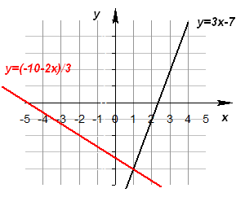
5) Вынесите общий множитель за скобки:15с²+25bс
6) Найти корень уравнения: 0,25х+3,4= 0,6х - 3,6

7. Используя рисунок, запишите решение системы уравнений
$$\left\{\begin{aligned}у=3х-7 \\ у=(-10-2х)/3\end{aligned}\right.$$

8) На рисунке изображен график полета тела, брошенного под углом к горизонту. По вертикальной оси откладывается расстояние от земли (в м), по горизонтальной оси — пройденный путь (в м). По рисунку определите, на какой высоте будет находиться тело в момент времени, когда оно пролетит 40 метров.
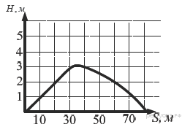

9) Выпиши номера верных утверждений:
1) При пересечении двух параллельных прямых секущей внутренние накрест лежащие углы равны;
2) В равнобедренном треугольнике любая биссектриса является медианой и высотой;
3) Если две стороны и угол между ними одного треугольника соответственно равны двум сторонам и углу между ними другого треугольника, то такие треугольники равны.
С
10) В равнобедренном треугольнике АВС. Угол В равен 75 градусов.
Найдите градусную меру угла С.
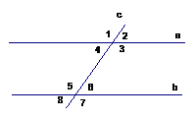
В
А
11) Прямые а и b параллельны. Угол 5 равен 66 градусов.
Найдите градусную меру угла 1.

12) Выберите верное продолжение предложения:
Треугольник АВС равен треугольнику АDС...
А) по стороне и двум прилежащим к ней углам;
Б) по трем сторонам;
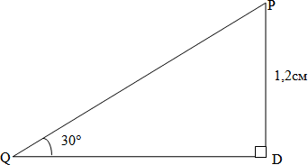
В) по двум сторонам и углу между ними.
В
14см
13) В прямоугольном треугольнике АВС.
Угол А равен 30 градусов. АВ=14 см
А
С
Найдите длину ВС.
2часть
Запишите обоснованное решение
14. а) Постройте график функции y = -2х+4 .
б) Принадлежит ли точка А (-30; 64) графику данной функции.
15. В треугольнике АЕК проведена биссектриса АМ. Угол АМК равен 92°, а угол АЕК равен 64°. Найти угол К треугольника АЕК.
16. Масса 2 слитков олова и 5 слитков свинца равна 33 кг. Какова масса слитка олова и какова масса слитка свинца, если масса одного слитка олова на 1 кг меньше массы одного слитка свинца ?
17.Докажите, что значение выражения (11n+39) - (4n+11)кратно 7 при любом натуральном значении n.

вариант 2
1) Найдите значение выражения
а) 3 б)81 в) 9 г)27
2) Упростите выражение: 4n³ · 0,2n⁵
а) 0,08n¹⁵ б) 0,08n⁸ в) 0,8n⁸ г) 0,8n¹⁵
3) Выполните умножение и приведите подобные слагаемые: (4х-6)(7-8х)
а) 76х - 32х²- 42 б) 44х - 42 в) -20х - 32х² - 42
4)Представьте в виде многочлена: (3x – 5)(3x + 5)
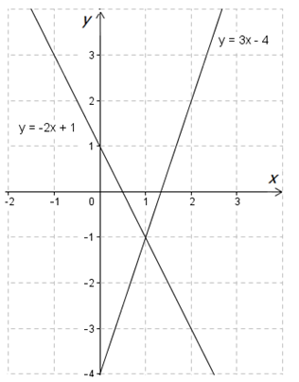
а) 6х² - 25 б) 6х² - 10 в) 9х² + 25 г) 9х² - 25
5) Вынесите общий множитель за скобки:14а²+21аb
6) Найти корень уравнения: 0,5у -14= -29+0,8у

7. Используя рисунок, запишите решение системы уравнений

8) На рисунке изображен график. По вертикальной оси откладывается сила тока (в A), по горизонтальной — время (в сек). По рисунку определите силу тока через 6 секунд с момента подключения данной цепи.
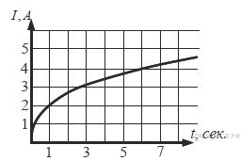

9) Выпишите номера верных утверждений:
1) Сумма углов треугольника равна 180°;
2) Каждая сторона треугольника меньше суммы двух других его сторон;
3) Смежные углы равны.

10) В равнобедренном треугольнике АВС. Угол А равен 47 градусов. Найдите градусную меру угла В .
11) Прямые а и b параллельны. Угол 2 равен 70 градусов. Найдите градусную меру угла 8.

12) Выберите верное продолжение предложения:
Треугольник АОВ равен треугольнику СОD
О
А) по двум сторонам и углу между ними;
Б) по стороне и двум прилежащим к ней углам;
В) по трем сторонам.

13) В прямоугольном треугольнике QPD.
Угол Q равен 30 градусов. PD=1,2 см
Найдите длину QP
2часть Запишите обоснованное решение
14.а) Постройте график функции;
б) Принадлежит ли точка B(-40; 83) графику данной функции .
15. В треугольнике АВМ проведена биссектриса АК. Угол АКВ равен 85°, а угол АВМ равен 65°. Найти угол М треугольника АВМ.
16. За 8 тетрадей и 5 ручек заплатили 171 р. Сколько стоит тетрадь и сколько стоит ручка, если одна ручка дороже одной тетради на 3 рубля?
17.Докажите, что значение выражения (14n+19) - (8n - 5) кратно 6 при любом натуральном значении n.
Итоговая аттестационная работа по математике
вариант 3

1) Найдите значение выражения

а) 16 б)6 4 в)4 г)256
2)Упростите выражение: 6n⁴ · 0,3n⁶
а) 0,18n¹⁰ б) 0,18n²⁰ в) 1,8n¹⁰ г) 1,8n²⁰
3) Выполните умножение и приведите подобные слагаемые: (5с+8)(6-7с)
а) 93с - 56+27с² б) 51с – 27с² -56 в) -27с² + 93с - 56
4)Представьте многочлен в виде квадрата двучлена: 25х²+30х+9
а) (5х+3)²; б) (5х - 3)²; в) (5х+3)(5х-3)
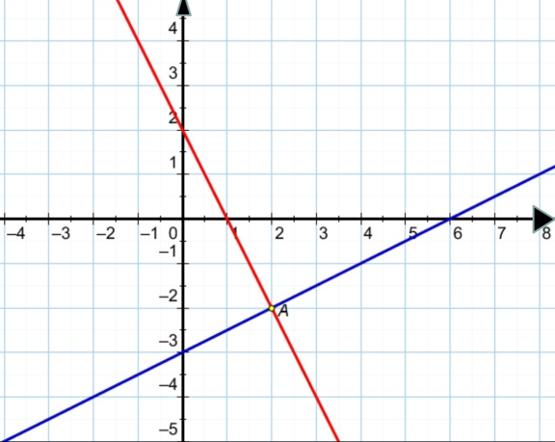
5) Вынесите общий множитель за скобки: 9с²+27bс
6) Найти корень уравнения: -0,25х+2,4= -0,6х - 4,6

7. Используя рисунок, запишите решение системы уравнений
$$\left\{\begin{aligned}у=-2х+2 \\ у=0,5х-3\end{aligned}\right.$$

8) На рисунке изображен график полета тела, брошенного под углом к горизонту. По вертикальной оси откладывается расстояние от земли (в м), по горизонтальной оси — пройденный путь (в м). По рисунку определите, на какой высоте будет находиться тело в момент времени, когда оно пролетит 60 метров.

9) Выпишите номера верных утверждений:
1) Смежные углы равны;
2) Если две параллельные прямые пересечены секущей, то соответственные углы равны;
3) Если две стороны и угол между ними одного треугольника соответственно равны двум сторонам и углу между ними другого треугольника, то такие треугольники равны.
С

10) В равнобедренном треугольнике АВС. Угол В равен 50 градусов.
Найдите градусную меру угла С.
В
А
11) Прямые а и b параллельны. Угол 2 равен 40 градусов. Найдите градусную меру угла 8.

12) Выберите верное продолжение предложения:
Треугольник АВС равен треугольник АDС…
А) по трем сторонам;
Б) по стороне и двум прилежащим к ней углам;
В) по двум сторонам и углу между ними.
В
13) В прямоугольном треугольнике АВС.
16см
Угол А равен 30 градусов. АВ=16 см.
С
А
Найдите ВС
2часть
Запишите обоснованное решение
14.а) Постройте график функции y= -2х+6
б) Принадлежит ли точка А(-35; 76)графику данной функции.
15. В треугольнике АЕК проведена биссектриса АМ. Угол АМК равен 84°, а угол АЕК равен 60°. Найти угол К треугольника АЕК.
16. Масса 8 пакетов муки и 3 пакетов сахара равна 30 кг. Какова масса пакета муки и пакета сахара, если пакет муки на 1 кг тяжелее одного пакета сахара?
17.Докажите, что значение выражения (13n+29) - (4n - 7) кратно 9 при любом натуральном значении n.
вариант 4
- Найдите значение выражения

а) 16 б) 32 в) 64 г) 4
2) Упростите выражение: 5n⁴ · 0,7n²
а) 0,35n⁶ б) 0,35n⁸ в) 3,5n⁶ г) 3,58n⁸
3) Выполните умножение и приведите подобные слагаемые: (6х + 4)(8 - 8х)
а) -44х +32 б) -80х - 48х² +32 в) 16х - 48х²+ 32
4)Представьте многочлен в виде квадрата двучлена: 9а² - 12ав +4в²
а) (9а – 4в)² б)(3а – 2в)² в). (3а + 2в)² г) (3а + 2в)(3а-2в)
5) Вынесите общий множитель за скобки: 4а²+16аb
6) Найти корень уравнения: - 0,5у -14= -29 - 0,8у

7. Используя рисунок, запишите решение системы уравнений
y=2x-3
y=-x+3

8) На рисунке изображен график. По вертикальной оси откладывается сила тока (в A), по горизонтальной — время (в сек). По рисунку определите силу тока через
1 секунду с момента подключения данной цепи.

9) Выпишите номера верных утверждений:
1) Вертикальные углы равны;
2) При пересечении двух параллельных прямых секущей сумма соответственных углов равна 180°;
3) Сумма углов треугольника равна 180°.
10) В равнобедренном треугольнике АВС. Угол А равен 47 градусов. Найдите градусную меру угла С.

11) Прямые а и b параллельны. Угол 3 равен 120 градусам. Найдите градусную меру угла 5.

12) Выберите верное продолжение предложения:
Треугольник АОВ равен треугольнику COD по …
О
А) По трем сторонам;
Б) По стороне и двум прилежащим к ней углам;
В) По двум сторонам и углу между ними.
В
13) В прямоугольном треугольнике АВС.
Угол С равен 30 градусов. АВ=15 см.
А
С
30
Найдите длину ВС.
2 часть
Запишите обоснованное решение
14.а)Постройте график функции у = 2х – 4 .
б) Принадлежит ли точка B (-45; -86) графику данной функции .
15. В треугольнике АВС проведена биссектриса АК. Угол АКВ равен 86°, а угол АВС равен 62°. Найти градусную меру угла С треугольника АВС.
16. За 5кг огурцов и 4 кг помидоров заплатили 220 рублей. Сколько стоит килограмм огурцов и сколько стоит килограмм помидоров, если 1 кг огурцов дешевле 1 кг помидор на 10 рублей?
17. Докажите, что значение выражения (15n+22) - (7n - 2) кратно 8 при любом натуральном значении n.

